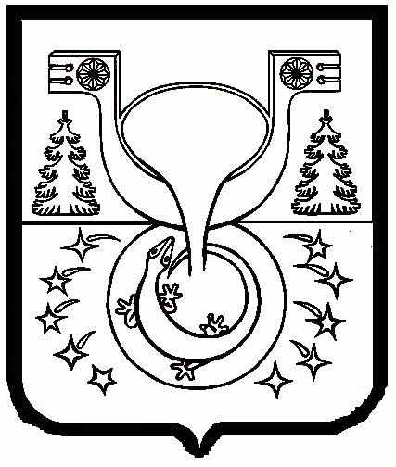

АДМИНИСТРАЦИЯ
МУНИЦИПАЛЬНОГО ОБРАЗОВАНИЯ
ОМУТНИНСКИЙ МУНИЦИПАЛЬНЫЙ РАЙОН
КИРОВСКОЙ ОБЛАСТИ

ПОСТАНОВЛЕНИЕ

14.12.2023 № 950

г. Омутнинск

О внесении изменений в постановление администрации
муниципального образования Омутнинский муниципальный район
Кировской области от 26.12.2012 № 3514

В целях приведения нормативных правовых актов в соответствие с действующим законодательством, администрация муниципального образования Омутнинский муниципальный район Кировской области ПОСТАНОВЛЯЕТ:
1. Внести в постановление администрации муниципального образования Омутнинский муниципальный район Кировской области от 26.12.2012 № 3514 «Об образовании избирательных участков, участков референдума» следующие изменения:
В приложение «Границы избирательных участков, участков референдума на территории Омутнинского района» внести следующие изменения:
1.1. УИК № 750 (Кировская область, Омутнинский район, город Омутнинск, улица Северная, дом 81, здание МКОУ ООШ № 7 г. Омутнинска Тел.: 8(83352)2-90-42) дополнить адресной единицей:
« ул. Трудовых Резервов, дом № 94, 94а, 94б»;
1.2. УИК № 768 (Кировская область, Омутнинский район, поселок городского типа Песковка, улица Шлаковая, дом 24, здание МБУДО «Детская школа искусств» пгт. Песковка Тел.: 89127380816):
«Тел.: 89127380816» заменить на «Тел.: 89120089638».
2. Разместить настоящее постановление на официальном Интернет - сайте муниципального образования Омутнинский муниципальный район Кировской области и обнародовать на информационном стенде.
3. Контроль за исполнением настоящего постановления возложить на управляющего делами администрации Омутнинского района, заведующего организационным отделом Варанкину Н.А.

Глава
Омутнинского района А.В. Малков

